目 录

前 言 1
第一章 塑料注射模具的设计步骤和设计内容 4
§1.1 塑料注射模具的设计要求 4
§1.2 塑料注射模具的设计步骤及内容 4
§1.3 塑料注射模具的结构组成和作用 5
第二章 铁皮柜扣手塑料件的工艺分析 6
§2.1 塑料件的结构和特点 6
§2.2 塑料件的材料 6
§2.2.1 常用塑料及工艺参数 6
§2.2.2 工程塑料（ABS）的特性及注射工艺性 7
§2.3 塑料件的基本参数 8
§2.3.1 塑件的质量和体积 8
§2.3.2 塑件的投影面积 8
第三章 注塑成型的准备 9
§3.1 注塑成型的工艺简介 9
§3.2 注塑成型的工艺条件 10
§3.3 注塑机的选择 12
§3.3.1 注塑机的总体介绍 12
§3.3.2 注塑机的基本参数 12
§3.3.3 注塑机的选择确定 13
§3.3.4 注塑机的校核 15
第四章 塑料制品在模具中的位置 17
§4.1 分型面的选择 17
§4.1.1 分型面的形式及选择 17
§4.1.2 分型面的选择原则 17
§4.2 型腔的数目和分类 18
§4.2.1 确定型腔数目时要考虑的因素 18
§4.2.2 型腔数目的确定 18
第五章 成型零部件的设计 20
§5.1 型腔和型芯的设计 20
§5.2 型芯和型腔的尺寸 21
第六章 浇注系统设计 22
§6.1 主流道设计 22
§6.1.1 浇口套设计 22
§6.1.2 定位圈的设计 23
§6.2 分流道设计 23
§6.2.1 分流道的形状 23
§6.2.2 分流道的布局 23
§6.2.3 分流道的长度 24
第七章 推出机构设计 25
§7.1 推出机构的设计原则 25
§7.2 推出机构的组成 25
§7.3 推出机构的设计 26
§7.3.1 推杆 26
§7.3.2 复位杆 26
§7.3.3 推板 27
§7.3.4 推杆固定板 27
§7.3.5 固定螺钉 27
§7.3.6 支承钉 27
第八章 导向机构设计 29
§8.1 导向机构的作用和组成 29
§8.2 导柱导套的设计原则 29
§8.3 导向机构的设计 29
§8.3.1 导柱的设计 29
§8.3.2 导套的设计 30
第九章 冷却系统设计 31
§9.1 冷却管道的工艺计算 31
§9.1.1 冷却管道的直径计算 31
§9.1.2 求冷却水管道的孔数 32
§9.2 冷却水道的结构设计 32
§9.2.1 冷却形式 32
§9.2.2 定模水道结构设计 32
第十章 注塑模架的选用 33
§10.1 模架选择的基本步骤 33
§10.2 选择标准模架型号 33
§10.3 模架主要尺寸确定的原则 33
§10.3.1 校核模架的长和宽度 33
§10.3.2 模架厚度确定 33
§10.3.3 设计定模固定板 34
§10.3.4 设计定模板 34
§10.3.5 动模座板设计 35
§10.3.7 动模部分的设计 37
§10.3.8 选择动模部分和定模部分的定位销 37
第十一章 模具装配图 39
结 论 41
参考文献 42
致 谢 43

全部下载www.degsong.com

前 言

在现代机械制造业中，模具工业已成为国民经济中一个非常重要的行业，已被我国正式确定为基础产业，并在“十五”中列为重点扶持产业，许多新产品的开发和生产，在很大程度上依赖于模具制造技术。在电子、汽车、电机、电器、仪器、仪表、家电和通讯等产品中，60～80%的零部件，都要依靠模具成形。用模具生产制件所表现出来的高精度、高复杂程度、高一致性、高生产率和低消耗，是其他加工制造方法所不能比拟的。模具制造能力的强弱和模具制造水平的高低，已经成为衡量一个国家机械制造技术水平的重要标志之一，直接影响着国民经济中许多部门的发展。
模具制造的重要性主要体现在市场的需求上，仅以汽车，摩托车行业的模具市场为例。汽车，摩托车行业是模具最大的市场，在工业发达的国家，这一市场占整个模具市场一半左右。汽车工业是我国国民经济五大支柱产业之一，汽车工业重点是发展零部件，经济型轿车和重型汽车，汽车模具作为发展重点，已在汽车工业产业政策中得到了明确。汽车基本车型不断增加，2005年将达到170种。一个型号的汽车所需模具达几千副，价值上亿元。为了适应市场的需求，汽车将不断换型，汽车换型时约有80％的模具需要更换。中国摩托车产量位居世界第一，据统计，中国摩托车共有14种排量80多个车型，1000多个型号。单辆摩托车约有零件2000种，共计5000多个，其中一半以上需要模具生产。一个型号的摩托车生产需1000副模具，总价值为1000多万元。其他行业，如电子及通讯，家电，建筑等，也存在巨大的模具市场。
中国塑料工业多年持续高速增长，1991年产量仅为250万吨，1995年增为350万吨，1998年超过700万吨，到2002年已增达约1400万吨，超过日本而成为世界第3大塑料原料生产国。中国今年塑料制品市场将持续走强，在包装、工程、建材、农用和日用塑料制品等各个领域都将有较大幅度的增长，需求量将超过2500万吨。其中包装塑料制品今年需求量将超过850万吨，工程塑料制品需求量将达400万吨左右，建材塑料制品需求量将达300万吨以上，农用塑料制品需求量将在500万吨左右，日用塑料制品需求量约为80万吨左右。
在大型塑料模方面，已能生产三十四英寸大屏幕彩电塑壳模具，六千克大容量洗衣机全套塑料模具及汽车保险杠和整体仪表板等塑料模具。在精密塑料模具方面，已能生产多型腔小模数齿轮模具和600腔塑封模具，还能生产厚度仅为0.08mm的1模2腔的航空杯模具和难度较高的塑料门窗挤出模等。
在精度方面，塑料模型腔制造精度可达0.02～0.05mm（国外可达0.005～0.01mm），分型面接触间隙为0.02mm，模板的弹性变形为0.05mm，型面的表面粗糙度值为Ra0.2～0.25mm，塑料模寿命已达100万次（国外可达300万次），模具制造周期仍比国外长2～4倍。
成型工艺方面，多材质塑料成型模、高效多色注塑模、镶件互换结构和抽芯脱模机构的创新方面也取得较大进展。热流道模具开始推广，有的厂采用率达20%以上，一般采用内热式或外热式热流道装置，少数单位采用具有世界先进水平的高难度针阀式热流道模具^{[2]}。
在制造技术方面，CAD/CAM/CAE技术的应用水平上了一个新台阶，以生产家用电器的企业为代表，陆续引进了相当数量的CAD/CAM系统。这些系统和软件的引进，实现了CAD/CAM的集成，并能支持CAE技术对成型过程，取得了一定的技术经济效益，促进和推动了我国模具CAD/CAM技术的发展^{[3]}。
模具使用材料方面，国内已较广泛地采用一些新的塑料模具钢，如：P20，3Gr2Mo、PMS、SMⅠ、SMⅡ等，对模具的质量和使用寿命有着直接的重大影响，但总体使用量仍较少。塑料模具标准模架、标准推杆和弹簧等越来越广泛得到应用，并且出现了一些国产的商品化的热流道系统元件。
国外先进工业国家在链条与模具生产中均采用了可靠性设计以及CAD／CAM技术，开发新品速度快、精度高，质量较有保证。大多数新产品具有高耐磨、高疲劳、高精度的特点，结构形式上有微型链以及多种输送链、缆链、倍速链等，在材料上则使用了耐磨、耐热、塑料、含油粉末冶金等材料，进一步提高了链条的性能。
在加工方面，一般规格链条链板多采用高速多颗冲裁工艺，滚子制造采用五工位冷挤压机加工，套筒采用高速精密且具有自动检测功能的卷管机加工；喷丸、挤孔、表面硬化处理等新工艺应用很普遍；零件热处理一般采用热处理自动生产线，热处理质量由在线检测设备检测与控制；热处理工艺有趋于向温度、炉压、炉气组分以及淬火介质等多参数综合控制，零件质量稳定可靠，技术性能较高；在装配工艺上则普遍采用组装、铆头、检测、预拉，拆节多功能自动装配线。
在材料使用方面，国外则采用专用模具材料DINI、2316等，其综合机械性能，耐磨、耐腐蚀性能及抛光亮度都比较优异。
在塑料件方面，有数据显示，今后5年，中国小家电市场的年增长幅度将在8%到14%之间，需求总额将超过3500亿元^{[4]}。随着人们生活水平提高，小家电产品的加速普及与换代升级必将产生惊人的市场推动力，小家电的市场发展前景非常广阔。2006年，中国小家电消费市场份额将进一步扩大，针对部分小家电质量标准不一的状况，国家将会出台更严格的小家电产品质量标准，促进了小家电品牌的优胜劣汰，强势品牌的小家电厂家成为真正的赢家。
尽管我国模具工业有了长足的进步，部分模具已达到国际先进水平，但无论是数量还是质量仍满足不了国内市场的需要，每年仍需进口10多亿美元的各类大型，精密，复杂模具。与发达国家的模具工业相比，在模具技术上仍有不小的差距。今后，我国模具行业应在以下几方面进行不断的技术创新，以缩小与国际先进水平的距离。
（1）注重开发大型，精密，复杂模具；随着我国轿车，家电等工业的快速发展，成型零件的大型化和精密化要求越来越高，模具也将日趋大型化和精密化。
（2）加强模具标准件的应用；使用模具标准件不但能缩短模具制造周期，降低模具制造成本而且能提高模具的制造质量。因此，模具标准件的应用必将日渐广泛。
（3）推广CAD/CAM/CAE技术；模具CAD/CAM/CAE技术是模具技术发展的一个重要里程碑。实践证明，模具CAD/CAM/CAE技术是模具设计制造的发展方向，可显著地提高模具设计制造水平。
（4）重视快速模具制造技术，缩短模具制造周期；随着先进制造技术的不断出现，模具的制造水平也在不断地提高，基于快速成形的快速制模技术，高速铣削加工技术，以及自动研磨抛光技术将在模具制造中获得更为广泛的应用。

第一章 塑料注射模具的设计步骤和设计内容

§1.1 塑料注射模具的设计要求

1、塑件材料选用市场能买到的常用塑料（如工程塑料ABS或聚氯乙烯PVC等）；
2、生产类型为大批量生产，年产量为30万件；
3、要求塑件表面质量光滑，没有熔接痕；
4、选用通用注射机，模具容易制造，成本较低。

§1.2 塑料注射模具的设计步骤及内容

1.接受设计任务
阅读设计任务书，明确设计任务；阅读设计指导书，准备设计资料及绘图用具。同时了解塑件的图纸及成型技术要求，塑件的生产纲领（数量）及现有生产条件（注射机）等。
2.设计前的准备工作
1）熟悉塑件：塑件的几何形状、塑件的使用要求、塑件原料的特性；
2）检查塑件的成型工艺性生产过程；
3）明确现有注射机的型号和规格（若没有应查手册选用）；
4）熟悉了解多种模具的典型结构。
3.注射模具结构的设计步骤
1)确定型腔的数目 2)选择分型面
3)确定型腔的布置形式 4)确定浇注系统
5)确定脱模方式 6)确定调温系统的结构
7)确定凹模和型芯的固定方式 8)确定排气形式
9)决定注射模的主要尺寸 10)选用标准模架
11)绘制模具的结构草图 12)校核模具与注射机有关尺寸
13)注射模结构设计的审核 14)绘制模具的装配图
15)绘制模具零件图 16)复核设计图样
4.注射模具的审核
1)基本结构方面的审核
2)设计图纸方面的审核
3)注射模设计质量方面的审核
4)装拆及搬运条件方面的审核

§1.3 塑料注射模具的结构组成和作用

塑料注射模具一般是由成形部件、浇注系统、导向部分、推出机 构、调温系统、排气系统、支撑零部件、侧向分型与抽芯机构组成。
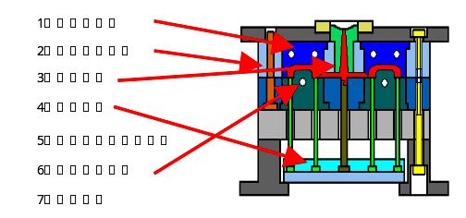
注射模具各部分的简单说明图1-1塑料注射模具基本结构
1. 成形部件是指动、定模部分有关组成型腔的零件。
2. 浇注系统是将熔融的塑料
从注射机喷嘴进入模具型腔所 图1-1 塑料注射模具基本结构
经的通道，它包括主流道、分流道、浇口、及冷料穴。
3. 导向部分在注射模中，用导向部分对模具的动定模导向，以使模具合模时能准确对合。
4. 推出机构是指分型后将塑件从模具中推出的装置。
5. 调温系统是为了满足注射工艺对模具温度的要求，需要有调温系统对模具的温度进行调整。一般热塑性塑料的注射模主要是设计模具的冷却系统。
6. 排气系统是为了将成形时塑料本身挥发的气体排出模外，常常在分型面上开设排气槽。对于小塑件的模具，可直接利用分型面或推杆等与模具的间隙排气。
7. 支撑零部件是用来安装固定或支撑成形零部件及前述的各部分机构的零部件。
8. 侧向分型与抽芯机构是当有些塑件有侧向的凹凸形状的孔或凸台时，须先把侧向的凹凸形状的瓣合模块或侧向的型芯从塑件上脱开或抽出。

第二章 铁皮柜扣手塑料件的工艺分析

§2.1 塑料件的结构和特点

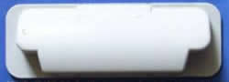
铁箱扣手塑件的结构简单，尺寸适中，属薄壁壳体塑件。为提高生产率可采用多型腔；因为本塑件侧向有凹槽，从常规来看如图2-1模具需要设计侧分型与抽芯机构，但是，又因为次塑件的侧向凹槽很小，且很窄，这样就可以考虑将型芯和型腔做成分离式的结构，这样利用小型芯和小滑块便可以达到顺利成型和脱模的目的。 图2-1 塑件图
根据铁箱扣手塑件的特征，选用浇注系统为侧浇口的单分型面多型腔注
图2-2 零件三视图
射模。而且由于侧浇口的形状简单，加工方便，通过改变浇口尺寸能有效调整充模时的剪切速率和浇口冷却
时间，因此这种浇口的应用范围广泛。特别是一模多腔的浇注系统，使用这种浇口非常方便，同时去除浇注系统冷凝料比较方便。采用侧浇口基本不影响塑件外观。所设计铁箱扣手塑料件的基本平面图及尺寸如图2-2所示:

§2.2 塑料件的材料

§2.2.1 常用塑料及工艺参数
塑料 |  | 高压  聚乙烯 | 硬聚氯  乙烯 | 聚苯  乙烯 | 工程塑料  ABS
温度/℃ | 喷嘴 | 150～180 | 150～170 | 160～170 | 180～190
温度/℃ | 料筒 | 180～200 | 165～180 | 160～180 | 210～230
温度/℃ | 模具 | 30～60 | 30～60 | 20～60 | 50～70
压力MPa | 注射 | 70～100 | 80～130 | 60～100 | 70～90
压力MPa | 保压 | 40～50 | 40～60 | 30～40 | 50～70
时间/S | 注射 | 0～5 | 2～5 | 0～3 | 3～5
时间/S | 保压 | 15～60 | 15～40 | 15～40 | 15～30
时间/S | 冷却 | 15～60 | 15～40 | 15～30 | 15～30
时间/S | 总计 | 40～140 | 40～90 | 40～90 | 40～70

§2.2.2 工程塑料（ABS）的特性及注射工艺性
一、ABS塑料的特性
ABS是一种新型工程塑料。具有综合的优良性能(坚固、坚韧、坚硬)，价格便宜，原料易得，是目前产量最大、应用最广的一种工程塑料。 ABS
表2-1 常用塑料及工艺参数
是微黄色或白色不透明粒料，无毒、无味。
ABS由三种成分组成，具有良好的综合力学性能。在机械性能方面，ABS具有质硬、坚韧、刚性好。有一定化学稳定性和良好的介电性能。它还有很好的成型加工性能以及能与其他塑料和橡胶相混熔的特点。ABS塑料的表面可以电镀。
ABS树脂的缺点是耐热性不高，耐低温性不好，而且不耐燃、不透明，耐气候性不好，特别是耐紫外线性能不好。
二、ABS塑料的成型特性
1、使用ABS塑料成型塑件时，由于溶体的黏度值较高，注射成形的压力值高，所以塑件对型芯的包紧力较大，为便脱模，塑件应采用较大的脱模斜度；
2、ABS塑料的溶体黏度高，制品易产生熔接痕，设计模具时应减少浇注系统对料流的阻力，流道长度短一些；
3、ABS塑料吸湿性强，易吸水，成型前应进行干燥处理；
4、在正常成型条件下，ABS塑件的尺寸稳定性好。
三、ABS塑料的注射成型工艺参数 如表2-2
参数 | 取值范围 |  | 选取数值
密度ρ | 1.02～1.05g/ cm2 |  | 1.03g/ cm3
收缩率S | 0.3%～0.8% |  | 0.5%
温度/℃ | 喷嘴 | 180～190 | 180
温度/℃ | 料筒 | 210～230 | 220
温度/℃ | 模具 | 50～70 | 60
压力MPa | 注射 | 70～90 | 80
压力MPa | 保压 | 50～70 | 60
时间/S | 注射 | 3～5 | 3
时间/S | 保压 | 15～30 | 20
时间/S | 冷却 | 15～30 | 25
时间/S | 总计 | 40～70 | 48
表2-2 ABS塑料的注射成型工艺参数

§2.3 塑料件的基本参数

§2.3.1 塑件的质量和体积
塑件质量：7g
塑件体积：6.69${\text{cm}}^{3}$

§2.3.2 塑件的投影面积
塑件成型投影面积：10.448${\text{cm}}^{2}$

第三章 注塑成型的准备

§3.1 注塑成型的工艺简介

注塑成型是利用塑料的可挤压性与可模塑性，首先将松散的粒状或粉状成型物料从注塑机的料斗送入高温的机筒内加热熔融塑化，使之成为粘流状态熔体，然后在柱塞或螺杆的高压推动下，以很大的流速通过机筒前端的喷嘴注射进入温度较低的闭合模具中，经过一段时间的保压冷却以后，开启模具便可以从模腔中脱出具有一定形状和尺寸的塑料制件。一般分为三个阶段的工作。如图3-1
图3-1 注塑成型压力—时间曲线
1、物料准备；成型前应对物料的外观色泽、颗粒情况，有无杂质等进行检验，并测试其热稳定性，流动性和收缩率等指标。对于吸湿性强的塑料，应根据注射成型工艺允许的含水量进行适当的预热干燥，若有嵌件，还要知道嵌件的热膨胀系数，对模具进行适当的预热，以避免收缩应力和裂纹，有的塑料制品还需要选用脱模剂，以利于脱模。
2、注塑过程；塑料在料筒内经过加热达到流动状态后，进入模腔内的流动可分为注射，保压，倒流和冷却四个阶段，注塑过程可以用如图所示3.1所示。图中T0代表螺杆或柱塞开始注射熔体的时刻；当模腔充满熔体（T=T1）时，熔体压力迅速上升，达到最大值P0。从时间T1到T2，塑料仍处于螺杆（或柱塞）的压力下，熔体会继续流入模腔内以弥补因冷却收缩而产生的空隙。由于塑料仍在流动，而温度又在不断下降，定向分子（分子链的一端在模腔壁固化，另一端沿流动方向排列）容易被凝结，所以这一阶段是大分子定向形成的主要阶段。这一阶段的时间越长，分子定向的程度越高。从螺杆开始后退到结束（时间从T2到T3），由于模腔内的压力比流道内高，会发生熔体倒流，从而使模腔内的压力迅速下降。倒流一直进行到浇口处熔体凝结时为止。其中，塑料凝结时的压力和温度是决定塑料制件平均收缩率的重要因素。
3、制件后处理；由于成型过程中塑料熔体在温度和压力下的变形流动非常复杂，再加上流动前塑化不均匀以及充模后冷却速度不同，制件内经常出现不均匀的结晶、取向和收缩，导致制件内产生相应的结晶、取向和收缩应力，脱模后除引起时效变形外，还会使制件的力学性能，光学性能及表观质量变坏，严重时会开裂。故有的塑件需要进行后处理，常用的后处理方法有退火和调湿两种。
退火是为了消除或降低制件成型后的残余应力，此外，退火还可以对制件进行解除取向，并降低制件硬度和提高韧性，温度一般在塑件使用温度以上的10~20度至热变形温度以下10~20度之间；调湿处理是一种调整制件含水量的后处理工序，主要用于吸湿性很强、而且又容易氧化的聚酰胺等塑料制件.调湿处理所用的加热介质一般为沸水或醋酸钾溶液（沸点为121℃，加热温度为100～121℃，保温时间与制件厚度有关，通常取2～9小时。

§3.2 注塑成型的工艺条件

1、温度；注塑成型过程中需要控制的温度有料筒温度，喷嘴温度和模具温度等。喷嘴温度通常略微低于料筒的最高温度，以防止熔料在直通式喷嘴口发生“流涎现象”；模具温度一般通过冷却系统来控制；为了保证制件有较高的形状和尺寸精度，应避免制件脱模后发生较大的翘曲变形，模具温度必须低于塑料的热变形温度。PS料与温度的经验数据如表4-1所示。
2、压力；注射成型过程中的压力包括注射压力，保压力和背压力。注射压力用以克服熔体从料筒向型腔流动的阻力，提供充模速度及对熔料进行压实等。保压力的大小取决于模
对熔体的静水压力，与制件的形状，壁厚及材料有关。对于像PS流动性好的料，保压力应该小些，以避免产生飞边，保压力可取略低于注射压力。背压力是指注塑机螺杆顶部的熔体在螺杆转动后退时所受到的压力，背压力除了可驱除物料中的空气，提高熔体密实程度之外，还可以使熔体内压力增大，螺杆后退速度减小，塑化时的剪切作用增强，摩擦热量增大，塑化效果提高，根据生产经验，背压的使用范围约为3.4~27.5MPA。增大，塑化效果提高，根据生产经验，背压的使用范围约为3.4~27.5MP
料筒温度 /℃ |  |  | 喷嘴温度/℃ | 模具温度/℃ | 热变形温度 /℃
后段 | 中段 | 前段 | 220 | 60 | 1.82MPA | 0.45MPA
150~210 | 170~230 | 190~250 | 240~250 | 5~75 | 65~96 | ——
表3-1 温度的经验数据
3、时间；完成一次注塑成型过程所需要的时间称为成型周期。包括注射时间，保压时间，冷却时间，其他时间（开模，脱模，涂脱磨剂，安放嵌件和闭模等），在保证塑件质量的前提下尽量减小成型周期的各段时间，以提高生产率，其中，最重要的是注射时间和冷却时间，在实际生产中注射时间一般为3~5秒，保压时间一般为20~120秒，冷却时间一般为30~120秒（这三个时间都是根据塑件的质量来决定的，质量越大则相应的时间越长）。确定成型周期的经验数值如表3-2所示。
制件壁厚/mm | 成型周期/ s | 制件壁厚/ mm | 成型周期/ s
0.5 | 10 | 2.5 | 35
1.0 | 15 | 3.0 | 45
1.5 | 22 | 3.5 | 65
2.0 | 28 | 4.0 | 85
表3-2 成型周期与壁厚关系
经过上面的经验数据和推荐值，可以初步确定成型工艺参数，因为各个推荐值有差别，而且有的与实际注塑成型时的参数设置也不一致，结合两者的合理因素，初定制品成型工艺参数如表3-3所示。

特性 | 内容 | 特性 | 内容
注塑机类型 | 螺杆式 | 螺杆转速（r/min） | 48
喷嘴形式 | 直通式 | 模具温度 | 50
喷嘴温度(℃) | 230 | 后段温度(℃) | 150~210
中段温度(℃) | 170~230 | 前段温度(℃) | 190~250
注射压力MPa | 90 | 保压力MPa | 80
注射时间s | 1.5 | 保压时间 s | 5
冷却时间s | 20 | 其他时间s | 3
成型周期s | 30 | 成型收缩(%) | 0.6
干燥温度(℃) | 60~80 | 干燥时间(℃) | 1~3
表3-3 制品成型工艺参数初步确定

§3.3 注塑机的选择

§3.3.1 注塑机的总体介绍
1956年制造出世界上第一台往复螺杆式注塑机,这是注塑成型工艺技术的一大突破,目前注塑机加工的塑料量是塑料产量的30%;注塑机的产量占整个塑料机械产量的50%.成为塑料成型设备制造业中增长最快,产量最多的机种之一.
注塑机的分类方式很多,目前尚未形成完全统一标准的分类方法.常用的说法有:
1、按设备外形特征分类:卧式,立式,直角式,多工位注塑机；
2、按加工能力分类:超小型,小型,中型,大型和超大型注塑机。
此外还有按用途分类和按合模装置的特征分类,但日常生活中用的较少。

§3.3.2 注塑机的基本参数
注塑机的主要参数有公称注射量,注射压力,注射速度,塑化能力,锁模力,合模装置的基本尺寸,开合模速度,空循环时间等.这些参数是设计,制造,购买和使用注塑机的主要依据.
1、公称注塑量；指在对空注射的情况下,注射螺杆或柱塞做一次最大注射行程时,注射装置所能达到的最大注射量,反映了注塑机的加工能力.
2、注射压力；为了克服熔料流经喷嘴,浇道和型腔时的流动阻力,螺杆(或柱塞)对熔料必须施加足够的压力,我们将这种压力称为注射压力.
3、注射速率；为了使熔料及时充满型腔,除了必须有足够的注射压力外,熔料还必须有一定的流动速率,描述这一参数的为注射速率或注射时间或注射速度.
常用的注射速率如表3-4所示。
注射量/CM${}^{3}$ 125 250 500 1000 2000 4000 6000 10000
注射速率/CM/S 125 200 333 570 890 1330 1600 2000
注射时间/S 1 1.25 1.5 1.75 2.25 3 3.75 5
表3-4 注射量与注射时间的关系
4、塑化能力；单位时间内所能塑化的物料量.塑化能力应与注塑机的整个成型周期配合协调,若塑化能力高而机器的空循环时间长,则不能发挥塑化装置的能力,反之则会加长成型周期.
(5)锁模力；注塑机的合模机构对模具所能施加的最大夹紧力,在此力的作用下模具不应被熔融的塑料所顶开.
(6)合模装置的基本尺寸；包括模板尺寸,拉杆空间,模板间最大开距,动模板的行程,模具最大厚度与最小厚度等.这些参数规定了机器加工制件所使用的模具尺寸范围.
(7)开合模速度；为使模具闭合时平稳,以及开模,推出制件时不使塑料制件损坏,要求模板在整个行程中的速度要合理,即合模时从快到慢,开模时由慢到快在到停.
(8)空循环时间；在没有塑化,注射保压,冷却,取出制件等动作的情况下,完成一次循环所需的时间.

§3.3.3 注塑机的选择确定
1、由公称注射量选定注射机
由注射量选定注射机.由PRO/E建模分析得（材料密度取$ρ=1\text{.}\text{03}g/{{\text{cm}}^{3}}$）；
总体积V=26.76${\text{cm}}^{3}$；
总质量M=28g；
流道凝料V’=0.5V (流道凝料的体积(质量)是个未知数,根据手册取0.5V(0.5M)来估算,塑件越大则比例可以取的越小)；
实际注射量为:V${}_{实}$=26.76×1.5=40.14${\text{cm}}^{3}$；
实际注射质量为M=1.5M=28×1.5=42g；
根据实际注射量应小于0.8倍公称注射量原则, 即：
0.8V${}_{公}$≧ V${}_{实}$ （3—1）
V${}_{公}$= V${}_{实}$/0.8
=40.14÷0.8
= 50.175cm；
2、由锁模力选定注射机
FF=A·P （3—2）
=2·P
=2××30×10
=569.91 （KN）
式中 F注射机的锁模力（N）；
A塑件和浇注系统在分型面上的投影面积之和；
P型腔压力，取P=30MP ；
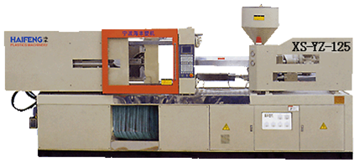
D取的是塑件的平均直径，D==110.5，D110mm ；
根据塑件的大小和实际中常用的注射机，注射端盖塑件选用XS-YZ-125型螺杆式注射机。 图3-2 XS-YZ-125型螺杆式注射机
查国产注射机主要技 图3-2 XS-YZ-125型螺杆式注射机
术参数表取XS-YZ-125型螺杆式注射机,
主要技术参数如表3-5

特性 | 内容 | 特性 | 内容
结构类型 | 卧 | 拉杆内间距(mm) | 260×290
理论注射容积（cm） | 125 | 移模行程(mm) | 300
螺杆(柱塞)直径(mm) | 44 | 最大模具厚度(mm) | 300
注射压(MP) | 120 | 最小模具厚度(mm) | 200
注射速率(g/s) | 110 | 锁模形式(mm) | 液压
塑化能力(g/s) | 10.5 | 模具定位孔直径(mm) | 100
螺杆转速(r/min) | 10~150 | 喷嘴球半径(mm) | 12
锁模力(KN) | 900 | 喷嘴口直径(mm) | 4
表3-5 国产XS-YZ-125型螺杆式注射机技术参数表

§3.3.4 注塑机的校核
1、最大注射量校核
为确保塑件质量，注塑模一次成型的塑件质量（包括流道凝料质量）应在公称注塑量的35%~75%范围内，最大可达80%，最小不小于10%。为了保证塑件质量，充分发挥设备的能力，选择范围通常在50%~80%。塑件体积：6.69cm3，每次成型4个塑件。假设浇道凝料为20cm3。
V${}_{实}$ =$6\text{.}\text{69}×4+\text{20}=\text{46}\text{.}\text{76}$ cm；
V${}_{公}$＝125 cm；
$\frac{\text{46}\text{.}\text{76}}{\text{125}}×\text{100}\text{\%}$=37.4% <80% 满足要求。
2、锁模力的校核
在确定了型腔压力和分型面面积之后，可以按下式校核注塑机的额定锁模力：
F＞K A·P （3—3）
＞1.2×2××30×10
＞ 683.892 KN 满足要求。
式中 F注塑机额定锁模力：900KN；
K安全系数，通常取1.1~1.2，取K=1.2；
3、注塑压力的校核
注塑压力的校核是校验注塑机的最大注塑压力能否满足制品成型的需要。只有在注塑机额定的注塑压力内才能调整出某一制件所需的要的注塑压力，因此注塑机的最大压力要大于该制件所要求的注塑压力。制件成型时所需的注塑压力，与塑料的品种，注塑机的类型，喷嘴形式，制件的复杂程度以及浇注系统等因素有关。在本次模具设计中，参考了制件的材料ABS的一些参数，ABS塑料的注射压力为70～90MPa, 取80MPa;。而SX-ZY-125注射机的注射压力为 120 Mpa，也就是注塑机的注塑压力符合要求。
4、最大注射成型面积的校核
XS-YZ-125注射机的最大注射成型面积为320${\text{cm}}^{2}$；
单个塑件在分型面上的投影面积为10.448${\text{cm}}^{2}$;
浇道凝料为7.314${\text{cm}}^{2}$;
注射时模具的成型面积＝ (10.448× 2+ 7.314)= 28.2113${\text{cm}}^{2}$ < 320${\text{cm}}^{2}$
5、开模行程校核
所选注塑机为全液压式锁模机构，最大开模行程受模具厚度影响。此时最大开模行程S${}_{开}$等于注塑机移动、固定模板台面之间的最大距离减去模具厚度。
S${}_{开}$≧H${\begin{aligned}1\end{aligned}}_{}$+H${\begin{aligned}2\end{aligned}}_{}$+（5~10）mm （3—4）
280 ≧15+67+10
300≧92 满足要求。
式中 S${}_{开}$——注塑机移模行程300 mm； H${\begin{aligned}1\end{aligned}}_{}$——推出距离15 mm
H${\begin{aligned}2\end{aligned}}_{}$——流道凝料与塑件高度67 mm。

第四章 塑料制品在模具中的位置

§4.1 分型面的选择

分型面是模具上用于取出塑件和（或）浇注系统凝料的可分离的接触表面。
塑件的分型面应位于截面尺寸最大的部位，本实例中塑件的分型面选取如图所示。这样选取的塑件的外表面可以在整体的定模型腔内成型，表面质量好，而且塑件脱模方便。模具分模图如图4-1示：
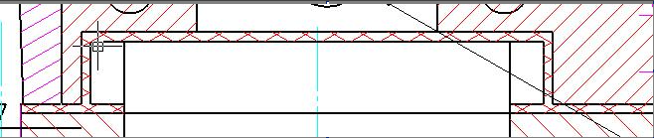
图4-1分模图

§4.1.1 分型面的形式及选择
分型面有多种形式，分型面按其位置和注射机开模运动方向的关系来分类：分型面垂直注射机开模运动方向，平行于注射机开模运动方向，倾斜与运动方向。
按分型面的形状来分类有：平面分型面，曲面分型面，解题分型面和斜面分型面。
模具分型面的选择，主要是根据塑件的结构、精度要、求浇注系统形式、排气方式、脱模形式及模具的制造工艺等各种因素，进行全面考虑，做出合理选择。分型面选择设计合理与否，直接影响塑件质量模具结构模具使用可靠性和模具寿命等。本模具的设计综合和考虑选择平面分型面，因为塑件简单，又采用了小型芯和小镶块，分型简单。

§4.1.2 分型面的选择原则
在确定了分型面结构后，在设计过程中还要考虑选择分型面的一些原则。选择分型面的基本原则是：分型面应选择在塑件断面轮廓最大的位置，以便顺利脱模。同时在设计的过程中还要考虑下面一些因素：
1、分型面的选择应便于塑件脱模并简化模具结构 因此，应尽可能使塑件在动定模分离后留在动模一侧。因为注射机的脱模机构一般在动模一侧，否则会增加脱模难度，势必使模具结构复杂化。如塑件有侧孔或侧凹，选择分型面应尽量将侧型芯置于动模，以避免定模抽芯并使抽拔距离尽量短。本模具设计中存在类似侧孔形式的形状，故把型芯置于动模。
2、分型面的选择应考虑塑件的技术要求，当塑件的表面有平行度和同轴度等要求时，应尽可能将其置于同一半模内，否则，将会由于合模误差影响塑件精度。
3、分型面的选择应有利于排气 为此应尽量是分型面与充模时型腔料流末端重合，以利于排气。
4、分型面的选择应便于模具零件的加工，这个问题在设计时务必注意，不能忽视。
5、分型面的选择应考虑注射机的技术参数 注射成型时所需的锁模力是与塑件在模具合模方向的投影面积成正比，所以选择分型面时应尽量选择塑件在垂直合模方向上投影面积较小的表面，以减少锁模力。
选择分型面应综合考虑以上各种因素，权衡利弊，已取得最佳效果。在该注射模具的设计过程中正式从以上几个方面综合考虑的结果。最终决定采用最大面积出分型，如图所示5.1所示。

§4.2 型腔的数目和分类

§4.2.1 确定型腔数目时要考虑的因素
1、满足注射机的最大注射量
2、锁（合）模力
3、塑件精度
4、经济性

§4.2.2 型腔数目的确定
1、按注射机的最大注射量确定型腔数量。
n≤（0.8 Vg－Vj）／Vz=（0.8×125－6）/10=9.6 （4-1）
Vg(mg)--注射机量大注射量(cm3或g)，取125cm3.
Vj(mj)--浇注系统凝料量(cm3或g), 假设浇道凝料为塑件体积的0.6倍，则有计算可知凝料体积为6cm3.
Vz(mz)--单个制品的容积或质量(cm3或g),单个塑件为10 cm3
2、按注射机的额定合模力确定型腔数
$n≤\frac{F−P_{m}A_{J}}{P_{m}A_{Z}}=\frac{\text{900}×{\text{10}}^{3}−\text{80}×{\text{10}}^{6}×7\text{.}\text{3416}×{\text{10}}^{−4}}{\text{80}×{\text{10}}^{6}×\text{10}\text{.}\text{488}×{\text{10}}^{−4}}=\text{10}$ （4-2）
$n$F ——注射机的额定合模力(N)。查手册为900 KN
Pm——塑料熔体对型腔的平均压力 (MPa)。取80MPa
Aj ——浇注系统在分型面上的投影面积(mm2)。取7.3416cm2
Az——单个制品在分型面上的投影面积(mm2)。由计算得10.488cm2
3、按制品的精度要求确定型腔数
成型高精度制品时，型腔数不宜过多，通常推荐不超过4腔，因为多腔难于使各腔的成型条件均匀一致。本模具选择的是一模两腔，设置了2个型腔.
$n≤\text{2500}\frac{δ}{ΔsL}−\text{24}$ （4-3）
L——塑件基本尺寸(mm)。
δ——塑件的尺寸公差(mm)，为双向对称偏差标注。
ΔS——单腔模注射时塑件可能产生的尺寸误差的百分比。
4、按经济性确定型腔数
根据总成型加工费用最小的原则，并忽略准备时间和试生产原材料费用，仅考虑模具费和成型加工费。
$n≤\sqrt{\frac{\text{NYT}}{\text{60}C_{1}}}$ （4-4）
C_{l}——每一型腔所需承担的与型腔数有关的模具费用。
N——制品总件数。
Y——每小时注射成型加工费(元／h)。
T——成型周期(min)。
5、型腔数目的确定
由于塑件的形状简单，重量较轻，且生产批量大，所以应使用多型腔模具。综合分析本设计采用一模四腔、平衡布置。这样模具的尺寸较小，生产率高，塑件质量可靠，成本较低。
综合以上分析可知：由于塑件的形状简单，重量较轻，因为生产批量较大，考虑到生产效率及成本问题应使用多型腔模具。综合分析本设计采用一模四腔、平衡布置。这样能够保证本模具生产率高，塑件质量可靠，成本较低。

第五章 成型零部件的设计

注射模的成型零件是指构成模具型腔的零件，通常包括凹模、型芯以及各种成型杆和成型镶快。成型零件可分为安装部分和工作部分；工作部分与工件直接接触，用来成型塑件，其表面粗糙度根据塑件擦料和表面质量来确定，一般粗糙度大于0.4微米。成型零部件的形状和尺寸决定着塑件的型状和尺寸，进行成型零部件的设计就是根据被成型塑件的质量，结合模具的生产条件，合理确定成型零件的形状，准确计算成型零部件的工作尺寸，并保证他们具有足够的强度和刚度。

§5.1 型腔和型芯的设计

型腔、型芯可分别有整体式和组合式两种形式。
由于塑件的结构简单，型腔加工容易，所以型腔和型芯均采用简单的组合式，已达到一次分型和不使用斜导柱的目的。两个滑块直接加工组合成型芯和型腔，并且在工作中直接实现开合模，这样可便于将来取出塑件。
1、确定型腔的结构形式
型腔的整体结构与定模板一体，仅仅在成型凹槽的位置放置一个小的斜滑块来一起组成型腔，待到开模过程中，斜滑块即在弹簧的弹力下斜向滑动，给塑件脱离定模让出空间，这样就可不用斜向抽芯的情况下顺利脱模。因定模板与型腔一体，应选用较好的材料。通常选用优质碳素工具钢T10A，淬火处理，HRC55～60。采用整体式型腔，也就是由整块材料加工而成的型腔。
整体式型腔的优点是，强度和刚度相对较高，且不易变形，对塑件的上表面不会产生拼模缝的痕迹，缺点为切削量大，模具成本高，同时给热处理和表面处理带来一定的困难。
型腔依靠四个面和上表面分别和凹模及定模座板相配合，而跟定模座板的固定采用四个对称的螺钉固定，螺钉的直径为8mm。
2、型芯的结构采用组合式型芯
因型芯零件与塑化的塑料接触，是模具的重要零件，应选用较好的材料。通常选用优质碳素工具钢T10A，淬火处理，HRC50～55。
3、型芯和行腔的三维图形

§5.2 型芯和型腔的尺寸

ABS的收缩率在0.3～0.8%，取0.5% 。
1、型腔的直径 Lm
2、型腔的深度 Hm
3、型芯的直径 lm
4、型芯的高度 hm
（1）型腔径向尺寸
ABS塑件的精度一般为4级，模具最大磨损量取塑件公差的1/6；模具的制造公差δz=Δ/3≈0.08mm；取x=0.75， ABS塑料的收缩率在0.3～0.8%，取0.5% 。
$$L{}_{M1}^{}{}={\left[(1+S)L_{s}−xΔ\right]}_{0}^{δ_{z}}={\left[(1+0\text{.}\text{0055})×\text{40}−0\text{.}\text{58}×1\text{.}2\right]}_{0}^{+0\text{.}\text{24}}=\text{39}\text{.}{\text{524}}_{0}^{+0\text{.}\text{24}}$$
$$L_{M2}={\left[(1+S)L_{s}−xΔ\right]}_{0}^{+δ^{Z}}={\left[(1+0\text{.}\text{0055})×\text{31}−0\text{.}\text{58}×1\right]}_{0}^{+0\text{.}2}=\text{30}\text{.}{\text{5905}}_{0}^{+0\text{.}2}$$
（2）型腔深度
塑件高度尺寸16.5mm的公差值为0.24mm，模具最大磨损量取塑件公差的1/6；模具的制造公差δz=Δ/3≈0.08mm；取x=0.5。
$$\begin{aligned}H_{M_{0}^{+δ_{z}}}={\left[(1+\bar{S})H_{s}−xΔ\right]}_{0}^{+δ_{z}} \\ ={\left[(1+0\text{.}5\text{\%})×\text{16}\text{.}5−0\text{.}5×0\text{.}\text{24}\right]}_{0}^{+0\text{.}\text{08}} \\ \text{16}\text{.}{\text{47}}_{0}^{+0\text{.}\text{08}}\end{aligned}$$
（3）型芯径向尺寸
模具最大磨损量取塑件公差的1/6；模具的制造公差δz=Δ/3≈0.08mm；取x=0.75。 ABS的收缩率为0.3～0.8%，取0.5% 。
$\begin{aligned}l_{M_{−δ_{z}}^{0}}={\left[(1+\bar{S})l_{s}+xΔ\right]}_{−δ_{z}}^{0} \\ ={\left[(1+0\text{.}5\text{\%})×\text{20}+0\text{.}\text{75}×0\text{.}\text{28}\right]}_{−0\text{.}\text{08}}^{0} \\ \text{20}\text{.}{\text{31}}_{−0\text{.}\text{08}}^{0}\end{aligned}$

第六章 浇注系统设计

浇注系统是指模具中由注塑机喷嘴到型腔之间的进料通道。其作用是将塑料熔体平稳地引入、充满型腔并将注射压力传递到模腔的各个部位，使型腔内的气体顺利地排出，以获得组织致密、外形清晰、表面光洁和尺寸精确的塑件。

§6.1 主流道设计

§6.1.1 浇口套设计
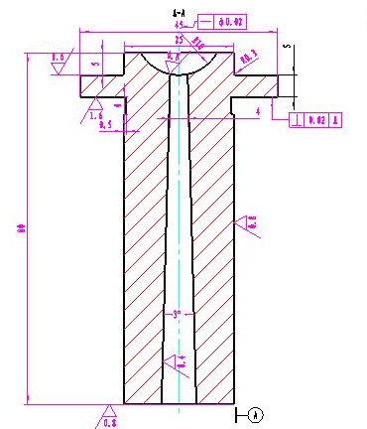
为了便于浇注凝料从主流道取出,主流道采用锥角$α$=3°的圆锥孔；浇口套与注塑机喷嘴嘴头的接触球面必须吻合。注塑机的喷嘴是球面,其半径SR是固定的,为了浇口套端面的凹球面与注塑机的端凸球面接触良好,一般取半径$S_{r}=\text{SR}+(0\text{.}5\text{\sim }1)\text{mm}$,在此次设计中上径取4mm，下径取9mm，内表面粗糙度Ra=0.63$μm$;小端直径D=d+(0.5~1)mm；而浇口套的圆锥孔的小端直径d应该大于喷嘴内孔直径d₁,即$d=d_{1}+（0\text{.}5\text{\sim }1）\text{mm}$,半径R${}_{2}$=R${}_{1}$+(1~2)mm ；由于主流道要与高温的塑料熔体和喷嘴反复接触和碰撞，所以主流道部分常设计成可拆卸的主流道浇口套，以便选用优质的钢材单独加工和热处理。材料T8A；淬火处理到50~55HRC。
§6.1.2 浇口套的固定形式
本次设计中,浇口套的端部设一个与注塑机定位孔相配的定位圈,注塑机的定位孔是给定的,这里$φ\text{100}\text{mm}$, 具体的固定形式如右图6-２所示:
图6-1浇口套

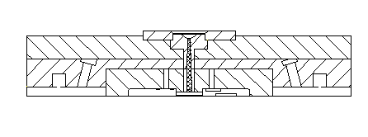
图6-２浇口套的固定形式

§6.1.2 定位圈的设计
XS－ZY－125注射机的固定模
板上定位孔直径为100mm。
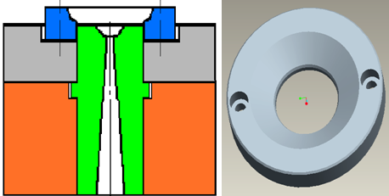
图6-3 定位圈
定位圈的外径取100mm，厚度10mm。
定位圈的固定使用M6内六角螺钉。
定位圈的材料选用普通碳素结构钢Q235，不需热处理。

§6.2 分流道设计

§6.2.1 分流道的形状
分流道的截面形状常用的有圆形，梯形，和矩形, 其中圆形截面的分流道效率最高,也就是分流道流过相同的塑料流量,其分流道的内表面积最小。这样可以减少注塑过程中散热面积,即熔料的温度降低最小，同时使得摩擦力变小，减少压力损失。其缺点就是制造起来比较麻烦,应为它必须将分流道分设在模板的两侧,在对合时容易产生错口现象。当分型面为平面时候,常采用圆形截面流到,本次设计中,分型面基本为平面,综上所述,采用半圆形截面的分流道。

§6.2.2 分流道的布局
本次模具设计为一模两腔,分流道的布局对塑料件的成型影响也较大的,由于前面已经将型腔的布局确定,设计分流道的布局既要跟型腔的布局协调,同时还应该注意一些分流道布局的设计要点:
分流道和型腔的分布原则是排列紧凑,间距合理,应该采用轴对称或者中心对称,使其平衡,尽量缩小成型区域的总面积。
最好使型腔和分流道在分型面上的总投影面积的几何中心和锁紧力的中心重合；在可能的情况下,分流道的长度尽可能的缩短,以减少压力损失,避免模体压力过大的影响成本。在多型腔模具中,各型腔的分流道长度应该尽量相等,以达到注塑时压力传递的平衡。

§6.2.3 分流道的长度
根据分流道的布局,大概的可以测量出分流道的长度总长为24mm；
分流道的直径 对于壁厚小于3mm,质量200g以下的塑料制品,可以采用如下的经验公式确定分流道的直径(该公式的分流道直径仅限在3.2～9.5mm以内)
式中 D 流道的直径，mm；
m 制品的质量，g；
L 分道的长度，mm；
根据以上模型分析的得出的结果
根据 塑料的品种为ABS,其常用的分流道直径为4。893。5mm,这里选8mm为分流道的直径。
§6.3 浇口设计

本次设计采用的浇口为矩形侧浇口,其优点有:
（1）侧浇口多为扁平状,可以缩短浇口的冷却时间,从而缩短成型周期；
（2）易于去除浇注系统的凝料而不影响塑件的外观；
（3）可根据塑胶件的形状特点灵活地设置浇口的位置；
（4）浇口位于分型面上,易于加工；
（5）适用一模多腔的模具,提高注塑效率。
侧浇口的尺寸，根据经验的数据,一般的侧浇口的厚度为0.5～2mm,这里选2mm；宽度为1.5～5.0mm,这里选2mm；而浇口的长度大约为2mm。

第七章 推出机构设计

§7.1 推出机构的设计原则

在注射成型的每一个循环中，到必须使塑件从模具型腔中或型芯上脱出，模具中这种脱出塑件的机构称为脱模机构（或推出、顶出机构）推出是注射成型过程中的最后一个环节，推出质量的好坏将最后决定塑件的质量，因此塑件的推出机构不可忽视，在设计推出机构时遵循以下原则：
（1）、推出机构应尽量设计在动模一侧。由于推出机构的动作是通过装在注射机合模机构上的顶杆来完成的，所以一般情况下，推出机构设计在动模一侧。
（2）、保证塑件不因推出而变形损坏。为了保证塑件在推出过程中不变形、不损坏、在设计时应仔细分析塑件对模具的抱紧力和黏附力的大小，合理选择推出方式和推出机构。
（3）、机构简单、动作可靠。推出机构应使推出动作可靠、灵活，制造方便，同时机构本身有足够的强度、刚度和硬度。
（4）、良好的塑件外观推出塑件的位置要选择合理，以免推出痕迹影响塑件的外观质量。
（5）、合模时的正确复位。设计推出机构时，还必须考虑合模时机构的正确复位，并保证不与其他零件相干涉。
推出机构的作用和种类
（1）推出机构的种类：
推出机构的种类包括：推杆推出、推管推出、推板推出三种形式。
（2）推出机构的作用：
推出机构的作用就是指分型后将塑件从模具中推出的装置。

§7.2 推出机构的组成

组成注射模的推杆推出机构的零件及作用：
1─ 推杆，推出塑件；
2─ 复位杆，也称回程杆，使推板在顶出塑件后复位；
3─ 推版，承受注射成型机提供推出力；
4─ 固定螺钉，连接推板和推官固定板；
5─ 支承钉，使推板与动模之间产生间隙，以便清除污垢，
若调节厚度，可控制推杆位置及顶出距离。

§7.3 推出机构的设计

图7-1推杆结构尺寸图

§7.3.1 推杆
推杆的直径选20mm，采用圆柱形结构，长度由模板厚度和塑件的推出距离决定，取102mm。
推杆材料选用优质碳素结构钢
选用45号钢，淬火处理，低温回火，HRC45-50,表面粗糙度Ra1.6，与
硬度达到型芯的配合为间隙配合H8/g7。

§7.3.2 复位杆
图7-2复位杆结构尺寸图
复位杆的直径选10mm，采用圆柱形结构，长度由模板厚度和塑件的推出距离决定，取106mm。(如图7-2)
推杆材料选用优质碳素结构钢45号钢，淬火处理，低温回火，HRC45-50,表面粗糙度Ra0.8

§7.3.3 推板
长、宽、厚分别188、315、15mm，材料为采用普通碳素结构钢45。如图7-3。

§7.3.4 推杆固定板
长、宽、厚与推板相同，分别为188、315、15mm，采用普通碳素结构钢45。推板的结构如图7-3所示
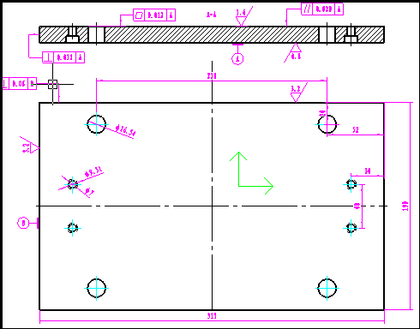
图7-3 推板
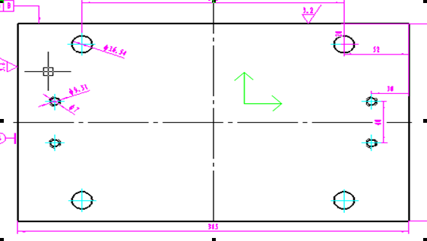
图7-4 推板固定板

§7.3.5 固定螺钉
选用M6内六角螺钉，长度为25mm。

§7.3.6 支承钉
支承钉工作部分的直径为16mm,高度为10mm。下面直径10mm，材料选
用45号钢，调质处理。硬度达到HB270-290。(如下图)
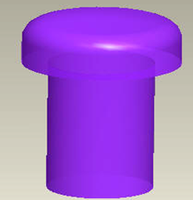
图7-5 支撑钉

第八章 导向机构设计

注射模在工作中周期性地开模、合模.当动、定模完全分开时，可依靠注射成型机的拉杆导向，但仅靠注射成型机的拉杆导向并不能保证注射模具正常工作，注射模本身必须设置导向与定位机构。

§8.1 导向机构的作用和组成

注射模导向机构一般有导柱导套组成，它主要用来保证动模和定模两大部分或模内其它零件之间的准确配合和可靠分开，一避免模内各种零件发生碰撞和干涉，并保证塑件的形状和尺寸精度。导向机构的主要形式有导柱导向和锥面定位两种。前者在注射模中应用及其广泛，但在注射成型大型、深腔、高精度塑件和薄壁容器及偏心塑件时，为保证定位精度和定位强度，在使用前者的同时还经常配合使用后者。

§8.2 导柱导套的设计原则

(1) 导柱应合理均布在模具分型面的四周，导柱中心至模具外缘应有足够的距离，以保证模具强度。
（2）导柱一般设在有型芯的一边，可以保护型芯不受损坏；导柱设在定模一边，便于塑件脱模。
（3）导柱长度应比凸模端面的高度高出6～8mm，以保证在导柱伸入导套后型芯才能进入型腔，从而可以避免型芯和型腔相碰而损坏。
（4）为使导柱顺利进入导套，导柱端面应做成锥形或半球形，导套的前端也应有倒角。
（5）导柱导套应有足够的耐磨度，它多采用20低碳钢经渗碳淬火处。

§8.3 导向机构的设计

§8.3.1 导柱的设计
导柱导向机构是利用导柱导柱孔之间的间隙配合来保证模具的对合精度。在本模具的设计中使用了有肩导柱，因为该导柱是和导套配合使用的。适用于精度要求较高、生产批量大的注射模具，且导柱导套可设计油槽，便于润滑，使用寿命较长。本模具选用的带头导柱是GB/T4169.4－1984有肩导柱尺寸系列中公称直径d=20mm的导柱，该导柱的其他具体数据可查塑《塑型成型工艺与模具设计》第157页。
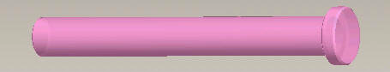
图8-1 导柱
选用阶梯型导柱，该导柱导向部分直径20mm,高度88mm,园角半径2.5mm。材料选用碳素工具钢T8A,淬火处理HRC45～48。表面粗糙度Ra0.8。(如图8-1)

§8.3.2 导套的设计
导套的结构和尺寸已经标准化，常见的形式有带头导套和直导套。本模具使用的是直导套。
选用直导套，导向部分直径20mm,高度46mm,壁厚5mm,台肩高度4mm。材料选用碳素工具钢T8A,淬火处理HRC45～48。表面粗糙度Ra0.8。 如图8-2
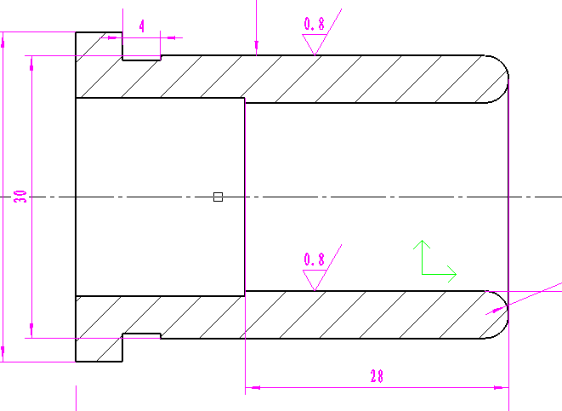
图8-2 导套

第九章 冷却系统设计

注射成型是向模具注射200℃左右的塑料熔体，使熔体在模具内冷却定型，所以模具在成型过程中还起着而交换器的作用。模具温度调剂系统直接影响着塑件质量和生产效率。模具的冷却是将注塑成型过程中产生的、并传导给模具的热量尽可能迅速、并最大程度地导出，以使塑件以较快的速度冷却固化。因此，冷却的效果直接决定着塑件的质量和注塑效果。
模具的冷却主要采用的是循环水冷却方式，而此次设计中采用的冷却方式就是采用的循环水冷却方式。冷却系统的设计通常是在定模板和动模板上设计冷却水道。设计时应首先根据ABS塑料的成型温度和注射量进行热平衡计算，再确定冷却水道的尺寸和位置。
调节模具温度的主要目的是：缩短成型周期；提高塑件质量。

§9.1 冷却管道的工艺计算

已知条件：
塑件材料为ABS
塑件的成型周期为50.5s；
成型周期内塑件的质量为$ω_{1}=6\text{.}\text{44}$;
水的密度为$1\text{.}0×{\text{10}}^{3}{Kg}/{m^{3}}$；

§9.1.1 冷却管道的直径计算
1、求塑件在固化时每小时释放的热量Q
塑件的产量为
W=10×600/50.5 = 0.459Kg/h
查表得ABS的单位热流量$Q_{1}=3\text{.}5×{\text{10}}^{3}{\text{KJ}}/{\text{Kg}}$
所以 $Q=0\text{.}\text{459}×3\text{.}5×{\text{10}}^{3}=1\text{.}\text{607}{\text{Kg}}/h$
2、求冷却水的体积流量
由式（10-12）得
$$q_{\text{vm}}=\frac{Q}{ρc(Θ_{1}−Θ_{2})}=\frac{1\text{.}\text{607}×{\text{10}}^{3}}{1\text{.}0×{\text{10}}^{3}×4\text{.}\text{178}×(\text{120}−\text{20})}=3\text{.}\text{846}×{\text{10}}^{−3}m^{3}\text{/min}$$
3、求冷却水在管道直径d，查表塑《料成型工艺与模具设计》表4-22，为了使冷却水处于湍流状态，取d = 6 mm。

§9.1.2 求冷却水管道的孔数
考虑到模具上塑件的体积较小，散热不太大，因此在模具的机构中布置两个冷却水道，即可满足要求.
所以模具上开设的管道孔数为8.

§9.2 冷却水道的结构设计

§9.2.1 冷却形式
冷却系统的水道形式大概分为沟道式冷却、管道式冷却、导热杆式冷却
本次设计采用的式较普通的沟道式冷却，就是直接在模具或者模板上钻孔或者铣槽，通人冷却介质。特点是冷却介质直接接触模体，导传热量，结构简单，冷却效果好。

§9.2.2 定模水道结构设计
冷却水道在使用的时候对管壁产生一定的压力，如果管壁的厚度太薄，会使管道变形严重的话会使管道破裂，为了检测管道的壁厚，在设计冷水管道的结构之后，需要对管道的壁厚进行检测，分析表明，除了在管道的转折点或者在塞头附近进壁厚少于6mm外（属于正常），其余的全部壁厚均大于6mm，而实际的壁厚只需要大于3mm即可，说明次冷却水道即能正常使用。

第十章 注塑模架的选用

§10.1 模架选择的基本步骤

1、根据实际需要选择标准模架型号，如果不能满足标准模架，尽量选择靠近标准的尺寸系列。
2、确定模架的长度和宽度。
3、根据以上设计的内容，确定模架的厚度，并使之与注射机要求的最大
最小模具厚度相适应。
4、模架选定后，具体设计动定模板和座板以及其他相关板的尺寸。

§10.2 选择标准模架型号

中小型模架按照结构特征可分为基本型和派生型，中小型模架国家标准有四种基本型的结构，他们分别为A1、A2、A3、A4等四种，派生型有P1、P2、P3、P4、P5、P6、P7、P8和P9九种。按照导柱导套的安装形式可分为正装（代号Z）和反装（代号去F）。具体到本模具型号的选用，主要依据设计的机构和需要而定，本设计选用A1型标准模架类型，进而确定本设计模具的整体模架构型。

§10.3 模架主要尺寸确定的原则

模架的长、宽取决于型腔、型芯、导柱及 推出机构的位置以各零件不
涉为原则。确定模架的具体长度和宽度，一般应以设计动模板为基准。

§10.3.1 校核模架的长和宽度
为保证模具装入注射机的合模装置中，模具的长宽应小于拉杆间距。SX-ZY-125型注射机的拉杆空间为260mmX360mm。
模具的长度为315mm，度为250mm。满足注射机的要求，故所选设计模架满足要求。

§10.3.2 模架厚度确定
确定模架的厚度，并使之与注射机要求的最大、最小模具厚度适应。
XS-ZY-125注塑机要求：
最大模具厚度300mm
最小模具厚度200mm
XS-ZY-125注塑机要求：
最大模具厚度－300mm
最小模具厚度－200mm
模具厚度确定为 H=227mm
Hmin<H=220mm<Hmax
模具厚度满足注射机要求。

§10.3.3 设计定模固定板
定模座板设计尺寸为：315× 250 × 25 mm.
材料为Q235钢。具体图形和尺寸如图10-1所示
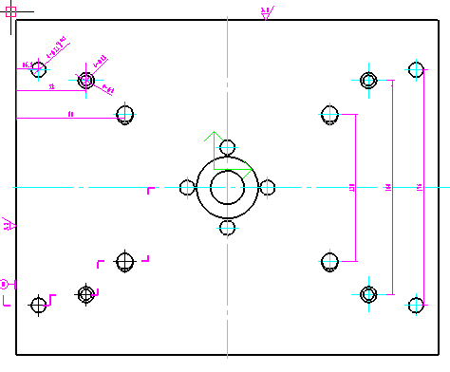
图10-1定模座板

§10.3.4 设计定模板
定模板的设计尺寸为：
315 × 200 × 50 mm. 材料 Q235
为碳素工具钢淬火处理中温回火
硬度达到HRC45-50。
具体图形尺寸数据如图10-2所示
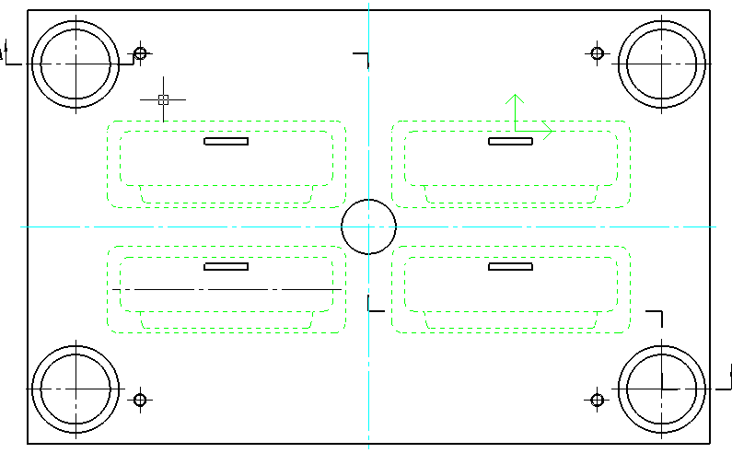
图10-2 定模固定板
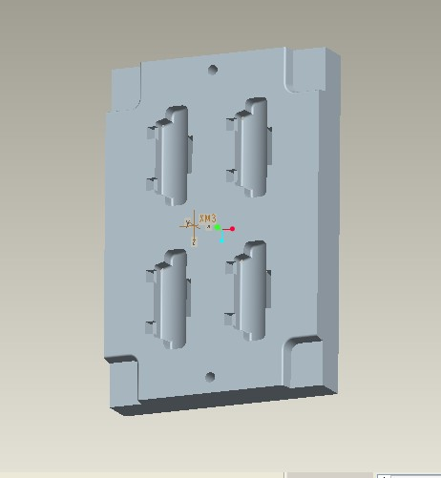
定模三位视图如图10-3
图10-3 定模板三维视图

§10.3.5 动模座板设计
根据模架的整体结构，动模座板设计尺寸为：315X 200 X 25 mm.
材料选用Q235钢。具体尺寸图10-4如下
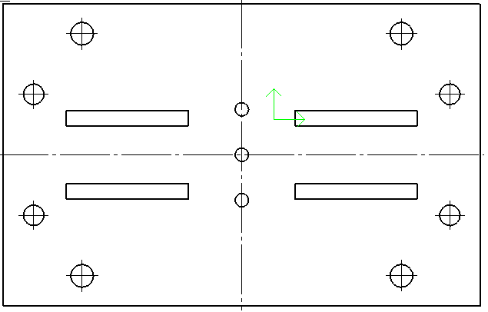
图10-4 动模座板图
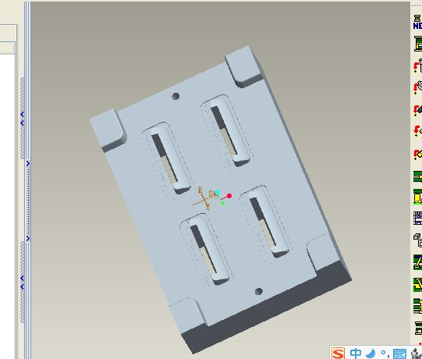
动模三维视图如图10-5所示

图10-5 动模三维视图
§10.3.6 选择动模部分和定模部分的紧固螺钉
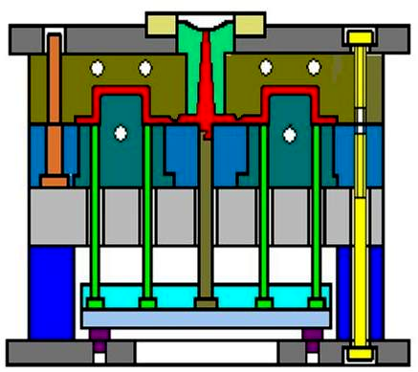图10-6动定模紧固螺钉
紧固螺钉
定模部分的紧固螺钉选用M12×35的螺钉，共4个。
动模部分的紧固螺钉选用M12×120的螺钉，共4个。
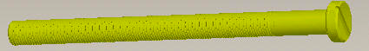
图10-7 M12×35螺钉形式
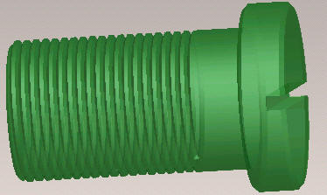
图10-8 M12×120螺钉形式

§10.3.7 动模部分的设计
根据塑件的形状特征，应为塑件的形状有侧凹，故采用侧抽芯机构。本模具采用的是斜导柱和滑块组成的侧分型机构，用滑块组成型腔，这样可以实现侧分型的目标，能够使塑件顺利脱模，并且能够使现自动脱模。股动模的设计主要是设计滑块机构进而构成型腔。

§10.3.8 选择动模部分和定模部分的定位销
动、定模部分都是有两块以上模板组成，安装时，为了保证模板间的位置精度和安装的正确性，应使用定位销来定位。这样可以保证装模时模板之间的配合安装精度，考虑到模架整体结构和布局结构，选用直径为8mm的圆柱销。
定模部分：圆柱销8×40
动模部分：圆柱销10×95

第十一章 模具装配图

经过前面的设计将模具的所有零件装配在一起，绘制模具装配图。模具装配图的主视图为图11-1，总装图为11-4。
图11-1 装配图主视图
图11-2 总装配图

结 论

即将毕业，作为一名材料成型模具专业的学生，老师要求我们做塑料模具毕业设计，它使我们的知识系统化，将我们大学四年学到的东西重新的到温习和深化，为我们以后走向社会和工作岗位奠定的坚实的基础。
本次模具设计介绍了注塑件的一般设计原则，对塑件的特征如倒圆角、加强筋等做了说明。在做好注塑成型的准备工作之后，接着介绍了模具设计的内容，冷流道注塑模具无外乎包括四大系统：浇注系统、温度调节系统、顶出系统和机构系统。在浇注系统的设计中根据经验公式取流道横截面形状，确定浇口尺寸，对流道剪切速率进行校核；温度调节系统说明了设计的一般步骤，确定冷却时间，计算体积流量等；顶出系统着重说明了推杆的安装要求，并进行强度校核；该模具属于简单脱模机构，无滑块抽芯机构，也无开模先后顺序的要求，做完这些工作之后，该模具的设计到此结束。
在设计的过程中发现经验公式有不一致的地方，不同公式的计算结果有的相差很大，特别是在温度调节与脱模力的计算这两块。在完成图纸之后发现塑件的设计有的地方是不合理的，比如说壁厚，虽然有经验可循，但从实际中看显然本设计的塑件壁厚过大；还有就是推杆的设计不合理，按该塑件加工，则标准推管需要再加工；从这里可以知道，注塑件的设计与模具设计关系密切，好的塑件结构可以简化模具结构，降低生产成本。
单分型面注射模是最为简单和常见的一种结构形式，约占全部注射模具的70%左右，但目前传统冷流道模具设计还是以经验为主，很难对注射各参量进行严密的数学建模，因为各参量相互影响，关系复杂。随着科技的进步及注射理论的突破，热流道模具发展的越来越迅速，随着技术的成熟，热流道模的生产控制将会变得比以前更为轻松，产品质量将会得到更好提高，所以，以后注射模具的研究会以热流道模具为主。

参考文献

（1）齐晓杰 塑料成型工艺与模具设计 北京：机械工业出版社，2005
（2）齐卫东 塑料模具设计与制造 .北京：高等教育出版社，2005
（3）侯洪生 机械工程图学 北京:：科学出版社，2001
（4）《塑料模具技术手册》编委会 塑料模具技术手册 北京：机械工业出版社，1997
（5）齐卫东 注塑模具图集 北京：北京理工大学出版社，2007
（6）李学锋 塑料模具设计及制造 .北京：机械工业出版社，2002
（7）伍先明等 塑料模具设计指导 北京：国防工业出版社，2006
（8）阎亚林 塑料模具图册 .北京：高等教育出版社，2004
（9）武充沛 几何精度规范学 北京：北京理工大学出版社，2006
(10) 刘昌祺 塑料模具设计 北京：机械工业出版社，1998
（11）冯炳尧等.模具设计与制造简明手册 上海：科学技术出版社，1998
（12）李海梅 模具设计与制造简明手册 上海：上海科学技术出版社，1998
（13）屈华昌 塑料成型工艺与模具设计 北京：机械工业出版社，1996
（14）徐佩弦 塑料与模具设计 北京：中国轻工业出版社，2001
（15）阎亚林 塑料模具图集 北京：高等教育出版社，2004
（16）唐志玉 塑料挤塑模与注塑模优化设计 北京：机械工业出版社,2002
（17）李得群等 中国模具设计大典 南昌：江西科学技术出版社，2003
（18）陈嘉真 塑料成型工艺与模具设计 北京：机械工业出版社，1995

致 谢

本毕业设计是在范敏老师的悉心指导下完成的。同时在这次的毕业设计过程中也得到了其他指导老师如武锐老师及一起做设计的同学张耀鹏等同学的帮助，他们为毕业设计顺利完成提出了许多指导性的意见，为论文的撰写、修改提供了许多具体的指导和帮助。范老师的严谨治学、精益求精、不断探索的科研作风，敏锐深邃的学术洞察力，孜孜不倦及对学生负责的敬业精神和态度，给我留下了深刻的印象，使我受益良多。在本文结束之际，特向我敬爱的指导老师致以最崇高的敬礼和深深的感谢！
在我撰写论文期间，得到了多位老师的帮助，在忙碌的工作之余，给予我专业知识上的指导，而且教给我学习的方法和思路，使我在设计及论文写作过程中不断有新的认识和提高。在此，我对他们表示由衷的谢意！
衷心的感谢给予建议和帮助的各位老师和同学！

作者:鲁建波
2009年5月22日

